盘卫简讯
第[73]期
2023年6月7日

挂牌成立！省级眼科专家团队工作站
落地盘龙区人民医院

为加快推进薄弱专科建设，6月6日，昆明医科大学第一附属医院眼科钟华主任医师专家团队签约揭牌仪式在盘龙区人民医院举行。

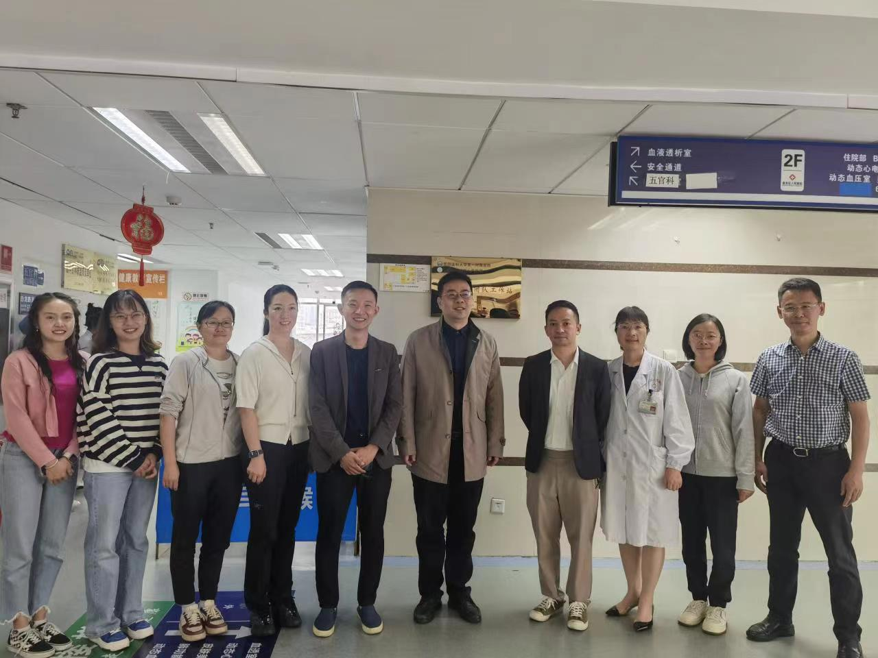

盘龙区人民医院将依托工作站建设实现优质资源共享，加快推进医疗技术的发展，有效促进医教研协同发展。双方将在业务发展、团队建设、科学研究、学术交流、人才培养等方面开展优质医疗资源下沉合作，不断提升服务人民群众健康水平。签约仪式上，盘龙区人民医院院长任世钟表示，希望通过专家工作站的成立，进一步提升眼科技术水平、诊疗能力，推进眼科学科建设的发展。同时，通过工作站的成立，把优质的医疗资源向下延伸，帮扶到辖区内各社区卫生服务中心、乡镇卫生院。盘龙区人民医院也将以此为契机，给予专家团队全面支持，全力保障专家团队工作站高效运行。
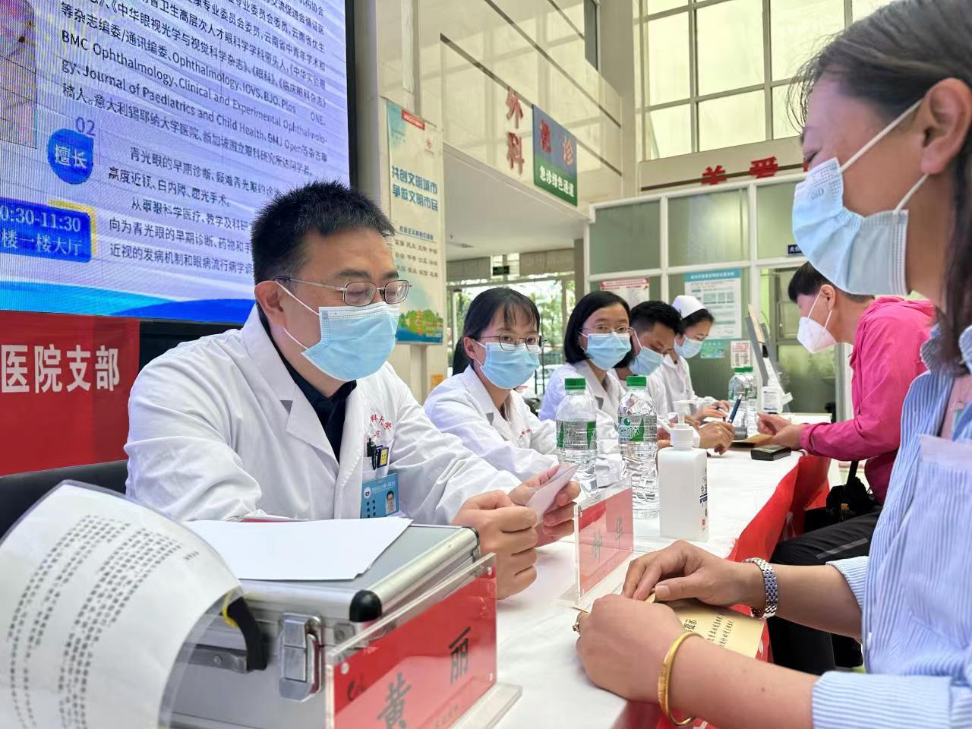
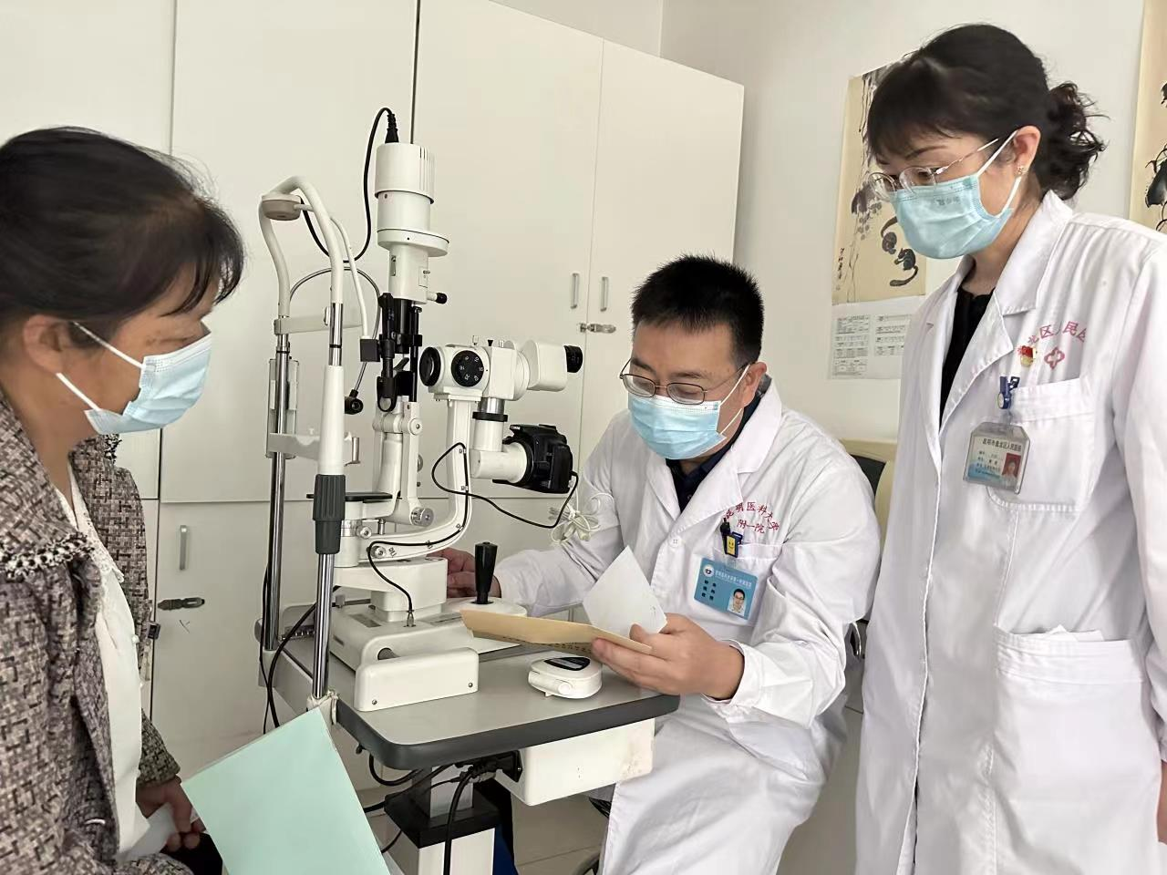
“团队将对口进行分组，通过双向转诊，教学查房、手术带教等方式积极开展业务交流，重点提升专科能力，补齐薄弱专科短板。”昆明医科大学第一附属医院眼科主任医师钟华表示，下一步工作站将以老年人眼病、0-18岁儿童及青少年近视防控、干眼症为切入口，完善基础眼病预防、诊疗干预等工作机制，并整合各级医疗资源搭建平台，为盘龙区居民提供更好的优质眼科医疗资源。
签约挂牌仪式后，专家团队在医院门诊大厅开展“爱眼日”义诊活动，为前来参加义诊的居民提供免费眼底照相及眼压测量等诊疗、咨询服务，并向现场居民普及眼科常见疾病的发病特点、临床表现、治疗方法、发展预后。”

昆明日报讯 记者刘微报道

